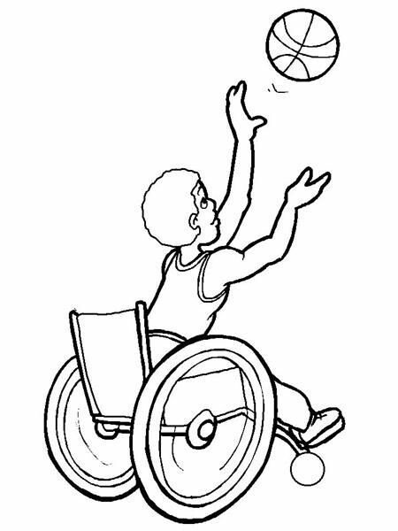

10 MAYIS ENGELLİLER HAFTASI

Engellilerle alay etmeyin,

bir gün siz de onlar gibi olabilirsiniz.



Engelliler yardıma değil,

şefkate muhtaçtır.

3 ARALIK DÜNYA ENGELLİLER GÜNÜ

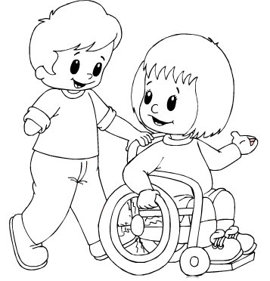

Engelli olmak, engel değildir.

10 MAYIS ENGELLİLER HAFTASI

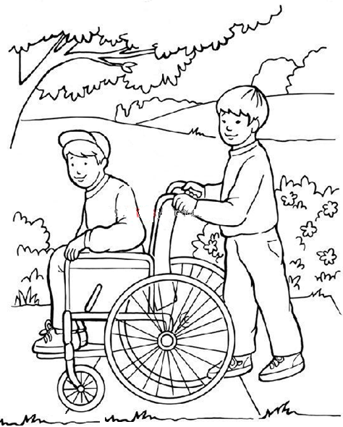

Engellilere saygı,

onlara yaşama sevinci verir.